國立臺灣科學教育館
「成人教育中的科學教育研討會-台北場次」簡章
- 緣起：
當成年人離開學校後，接受科學教育的機會相對於學生時代，變得少之又少，然為能持續推廣成人科學教育，讓成人的科學教育重新獲得重視並且讓學員在獲得科學知識外，能夠提升科學態度與科學精神的層次，特舉辦「成人教育中的科學教育研討會-台北場次」。
本次研討會以推廣成人科學教育經驗為主軸，包括課程規劃、教學技巧，科學實驗在成人科學教育的功能、重要性、以及未來性…等等。此外，還將結合各種可能的教學資源，例如參訪科學博物館，科普書籍閱讀，使成人科學教育豐富多樣，創造成人學習科學的有利環境。
- 目的：
- 研討成人科學素養之內涵，作為相關社教單位辦理科教推廣之參考。
- 分享成人科教之理論、實務及作法。
- 辦理單位
一、指導單位：教育部
二、主辦單位：慶祝《科學月刊》四十周年活動籌備委員會
國立臺灣科學教育館
三、協辦單位：桃園縣立文化局、國立臺中圖書館、臺北市立圖書館、吳大猷基金會、社區大學全國促進會、臺灣環境資訊協會、臺北市松山社區大學、臺北市文山社區大學、臺北縣蘆荻社區大學、苗栗縣社區大學。
- 日期：99年8月13日（五）上午九點至下午五點
- 地點：國立臺灣科學教育館九樓國際會議廳（台北市士林區士商路189號）
- 參加對象：
- 對成人科學教育推廣的課程設計、教學方法、未來展望等議題有興趣者。
- 凡大學(含以上)師生、圖書館、社團法人、媒體等單位均可報名參加。
- 擁有工作經驗且持續充實科學教育新知之民眾均歡迎報名參加。
- 報名方式及注意事項：
  - 個人（或團體）報名：自即日起至99年8月8日(五)止。參加者需填妥報名表(本館網站下載)E-MAIL或傳真至國立臺灣科學教育館推廣組（詳附件四及五）。
    - 洽詢專線：(02)6610-1234分機1516林小姐、分機7517蕭先生。
    - 傳真：(02)6611-8500。
    - 電子信箱：jcling@mail.ntsec.gov.tw、hch@mail.ntsec.gov.tw
  - 科學攤位申請：自即日起至99年7月30日(五)止，參加者需填妥申請表(本館網站下載)E-MAIL或傳真至國立臺灣科學教育館推廣組（詳附件六）。
    - 洽詢專線：(02)6610-1234分機1510許小姐。
    - 傳真：(02)6611-8500。
    - 電子信箱：pansy.hsu@mail.ntsec.gov.tw
  - 現場報名
本研討會開放現場報名名額80名，欲於現場報名之民眾，可於活動當日至會場辦理，請出示身分證件並填妥報名表，由本會工作人員審查報名資格核准後，即可參加。名額有限，額滿為止。
（＊備註：本館保有審查現場報名資格認證之權利。）
  - 參加人員請依本館以電子郵件寄送之錄取通知自行辦理公假，另本館將依規定核給終身學習時數6小時。
  - 相關訊息請逕上活動網址：http://www.ntsec.gov.tw/→活動資訊→大眾科學講座。
附件四
「成人教育中的科學教育研討會」活動報名表(個人)
國立臺灣科學教育館將於8月13日(星期五)於本館9樓國際會議廳舉行「成人教育中的科學教育研討會-台北場」，請欲參加之學者、專家、同學與社會人士填妥下表，並於8月8日（星期五）前以電子郵件或傳真傳送至本館推廣組， 以利統計人數，謝謝。

報 名 表
姓名 |  |  |  |  | 性別 | □男 □女
服務單位  或學校科系 |  |  | 職稱 |  | 用餐方式 | 1. □不用餐  2. □用餐  (□葷食□素食)
聯絡方式 | 電子郵件
聯絡方式 | 電話 | (O)： |  |  | 手機：
聯絡方式 | 電話 | (H)： |  |  | 傳真：
- 洽詢專線：(02)6610-1234分機1516林小姐、分機7517蕭先生。
- 傳真：(02)6611-8500。
- 電子信箱：jcling@mail.ntsec.gov.tw、hch@mail.ntsec.gov.tw
- 網址：http://www.ntsec.gov.tw/→活動資訊→大眾科學講座。

附件五
「成人教育中的科學教育研討會」活動報名表(團體)
國立臺灣科學教育館將於8月13日(星期五)於本館9樓國際會議廳舉行「成人教育中的科學教育研討會-台北場」，請欲參加之學者、專家、同學與社會人士填妥下表，並於8月8日（星期五）前以電子郵件或傳真傳送至本館推廣組，以利統計人數，謝謝。
- 洽詢專線：(02)6610-1234分機1516林小姐、分機7517蕭先生。
- 傳真：(02)6611-8500。
- 電子信箱：jcling@mail.ntsec.gov.tw、hch@mail.ntsec.gov.tw
- 網址：http://www.ntsec.gov.tw/→活動資訊→大眾科學講座。

服務單位或學校科系：
傳真：
編號 | 職稱 | 姓名 | 性別 | 用餐方式 | 聯絡方式
1 |  |  |  | □不用餐 □用餐(□葷食□素食) | 手機： | 電子郵件：
2 |  |  |  | □不用餐 □用餐(□葷食□素食) | 手機： | 電子郵件：
3 |  |  |  | □不用餐 □用餐(□葷食□素食) | 手機： | 電子郵件：
4 |  |  |  | □不用餐 □用餐(□葷食□素食) | 手機： | 電子郵件：
5 |  |  |  | □不用餐 □用餐(□葷食□素食) | 手機： | 電子郵件：
6 |  |  |  | □不用餐 □用餐(□葷食□素食) | 手機： | 電子郵件：
7 |  |  |  | □不用餐 □用餐(□葷食□素食) | 手機： | 電子郵件：
8 |  |  |  | □不用餐 □用餐(□葷食□素食) | 手機： | 電子郵件：
9 |  |  |  | □不用餐 □用餐(□葷食□素食) | 手機： | 電子郵件：
編號 | 職稱 | 姓名 | 性別 | 用餐方式 | 聯絡方式
10 |  |  |  | □不用餐 □用餐(□葷食□素食) | 手機： | 電子郵件：
11 |  |  |  | □不用餐 □用餐(□葷食□素食) | 手機： | 電子郵件：
12 |  |  |  | □不用餐 □用餐(□葷食□素食) | 手機： | 電子郵件：
13 |  |  |  | □不用餐 □用餐(□葷食□素食) | 手機： | 電子郵件：
14 |  |  |  | □不用餐 □用餐(□葷食□素食) | 手機： | 電子郵件：
15 |  |  |  | □不用餐 □用餐(□葷食□素食) | 手機： | 電子郵件：
16 |  |  |  | □不用餐 □用餐(□葷食□素食) | 手機： | 電子郵件：
17 |  |  |  | □不用餐 □用餐(□葷食□素食) | 手機： | 電子郵件：
18 |  |  |  | □不用餐 □用餐(□葷食□素食) | 手機： | 電子郵件：
19 |  |  |  | □不用餐 □用餐(□葷食□素食) | 手機： | 電子郵件：
20 |  |  |  | □不用餐 □用餐(□葷食□素食) | 手機： | 電子郵件：
21 |  |  |  | □不用餐 □用餐(□葷食□素食) | 手機： | 電子郵件：
22 |  |  |  | □不用餐 □用餐(□葷食□素食) | 手機： | 電子郵件：
23 |  |  |  | □不用餐 □用餐(□葷食□素食) | 手機： | 電子郵件：
24 |  |  |  | □不用餐 □用餐(□葷食□素食) | 手機： | 電子郵件：
25 |  |  |  | □不用餐 □用餐(□葷食□素食) | 手機： | 電子郵件：

附件六
「成人教育中的科學教育研討會-台北場」
攤位展示申請表
為慶祝科學月刊滿40週年，科學月刊與本館共同舉辦「成人教育中的科學教育研討會-台北場」，並於會場提供免費攤位予各個單位展示其豐碩的成果！意者請於7月30日（星期五）前以電子郵件或傳真傳送至本館推廣組，並來電確認，感謝您的配合！
- 展示時間：99年8月13日(五)8:30至17:30。
- 本館提供以下設備：長桌(180 x 45cm)一張、折疊椅三張、桌巾一條、110V電力插座、A1版面(84.1cm x 59.4cm)供張貼海報。
- 洽詢專線：(02)6610-1234分機1510許小姐。
- 傳真：(02)6611-8500。
- 電子信箱：pansy.hsu@mail.ntsec.gov.tw
- 網址：http://www.ntsec.gov.tw/→活動資訊→大眾科學講座
國立臺灣科學教育館 推廣組 敬上

申請日期： 年 月 日
申請單位：
攤位主題名稱：
攤位說明：

電力需求：
備註：（特殊需求）
聯絡人簽章： | 公司電話：
行動電話： | 公司傳真：
E-mail：
地 址：
備註：本館保留攤位使用與否變更之最終權利。
會場平面圖

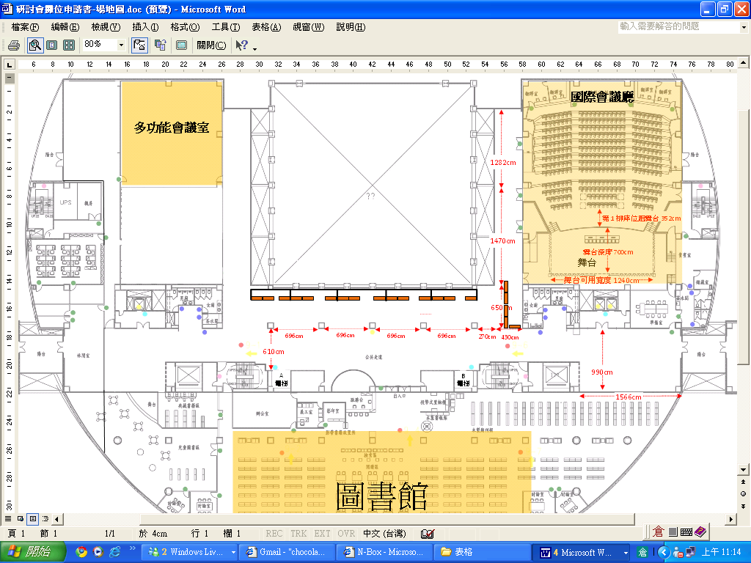

共有五個攤位(A.B.C.D.E)，每個攤位可容納三張長桌，屆時會應實際情況調整，由本館統籌分配（橘色為長桌）。
簽到處及現場報名處(橘色為長桌)。
A
B
C
D
E

